PRÉSENTATION DU CONCERT : 111 mots
Concert Découverte Jeunes Talents le 7 mars 2026 à 20h à l’Auditorium Saint-Pierre des Cuisines
L’Ensemble vocal Nota Bene propose une nouvelle édition de son concert Découverte Jeunes Talents qui permet, chaque saison, de mettre en lumière un artiste émergent. Après avoir eu la joie d'accueillir Juliette MEY (Révélation Artiste Lyrique aux Victoires de la Musique Classique 2024) et Gabriel RIXTE, la soprano Lisa CHAÏB-AURIOL sera mise à l’honneur cette année.
Il sera accompagné des chanteur·ses de l’ensemble les Conférences Vocales et des musiciens de l’orchestre Toulouse Pink Octopus, sous la direction de Jean-Guy OLIVE.
Tarif normal 20€ / Tarif réduit 12€ (Etudiant, demandeur d'emploi, -18 ans) / Gratuit (moins de 12 ans)
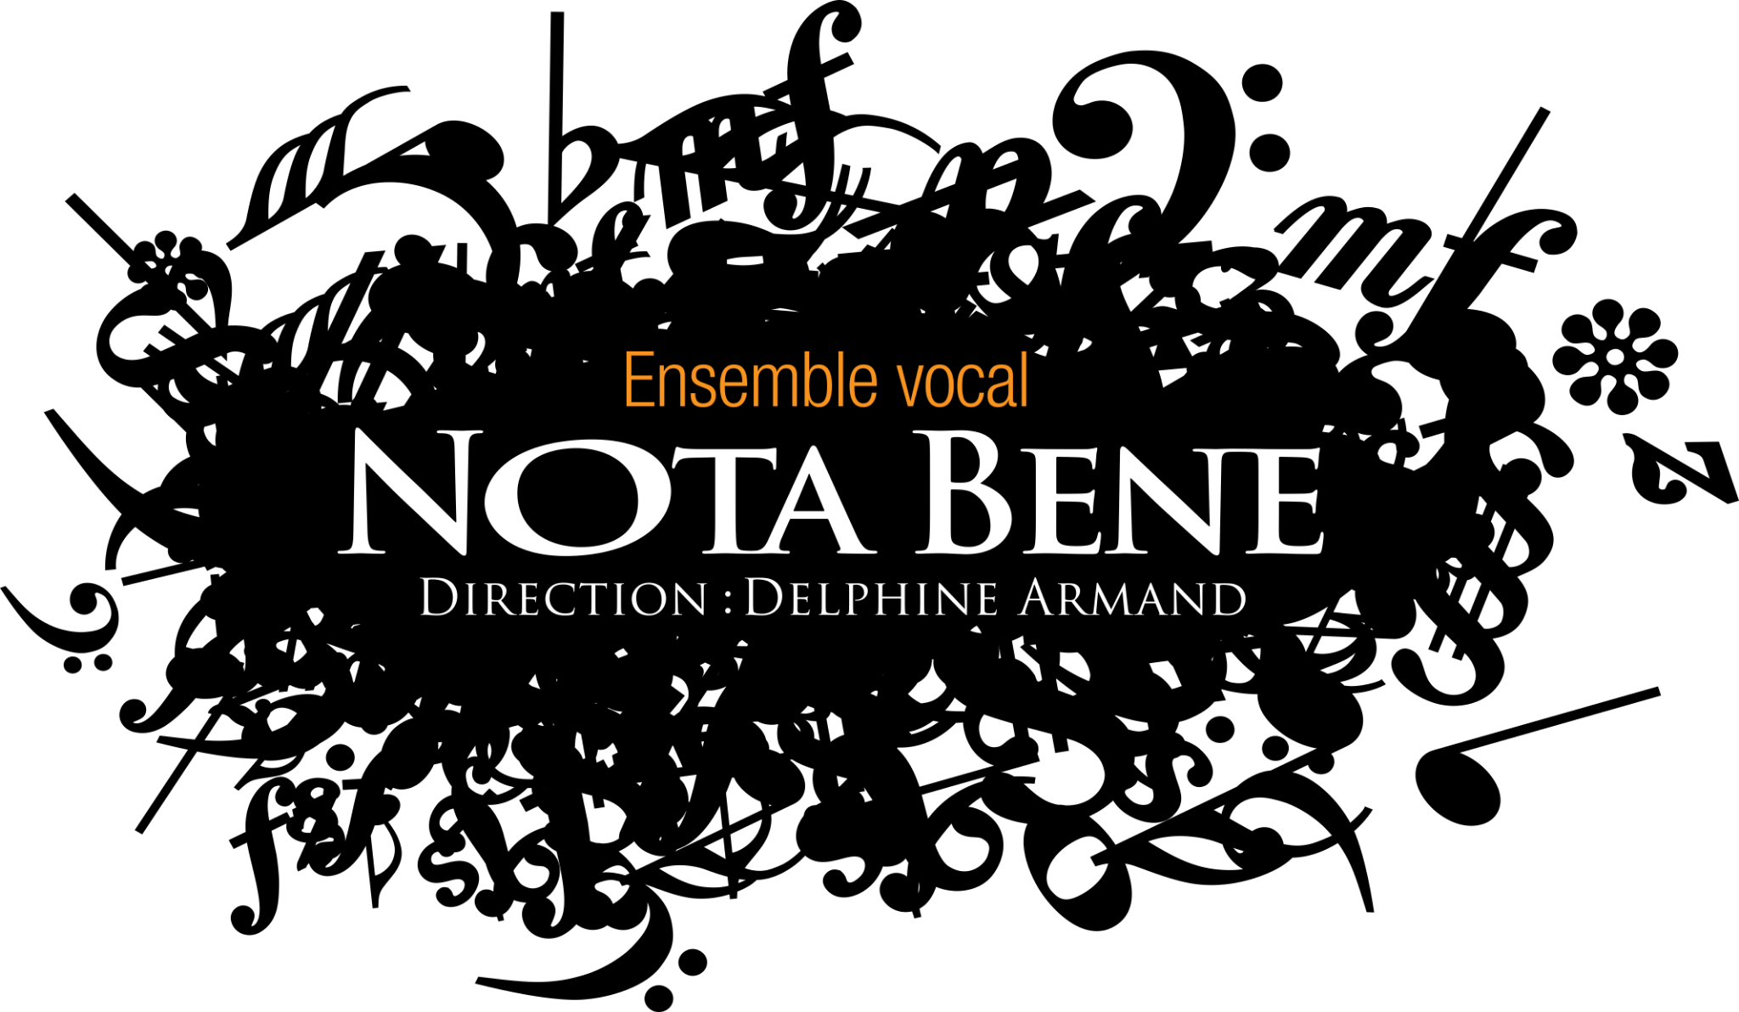
L’Ensemble vocal Nota Bene :
Version courte : 70 mots
L’Ensemble vocal Nota Bene réunit une trentaine de choristes confirmés autour de sa directrice artistique Delphine ARMAND, avec laquelle il développe un projet musical éclectique et exigeant.
Présent régulièrement à Toulouse et dans sa région, l’ensemble explore un large répertoire, il s’est récemment produit notamment lors du Festival de Toulouse, en partenariat avec des institutions telles que le CRR de Toulouse et bénéficie du soutien de la Ville de Toulouse.
Version longue : 189 mots
L'Ensemble vocal Nota Bene est composé d'une trentaine de choristes confirmé.es, engagé.es autour de leur directrice artistique Delphine ARMAND avec laquelle il construit un projet musical aussi éclectique qu’exigeant.
Nota Bene se produit régulièrement à Toulouse et ses environs lors de festivals et de concerts qu’il organise. De la musique ancienne à la création contemporaine, du répertoire a cappella à des pièces accompagnées par des professionnels, des chœurs d‘enfants aux talents émergents, le paysage choral de Nota Bene s'enrichit au gré de ses multiples projets.
Il s’est récemment produit, sous la direction d’Edwin CROSSLEY-MERCER, lors du Festival de Toulouse (Requiem de MOZART) ainsi qu’avec l’Orchestre de Chambre de Toulouse et Castel Artès (Messa di Gloria de PUCCINI). Il se produira au Zénith de Toulouse et lors du Festival de Carcassonne dans le cadre de la tournée internationale “A Painted Symphony” Clair Obscur Expedition 33, B.O du jeu vidéoludique de l'année aux Game Awards 2025.
L'Ensemble vocal Nota Bene se produit régulièrement en partenariat avec le Conservatoire à Rayonnement Régional de Toulouse (Concert Stabat Mater de DVOŘÀK, Halle aux grains le 12 avril 2026 - direction Christophe MILLET) et bénéficie du soutien de la Mairie de Toulouse.
Delphine ARMAND : 99 mots
Après une licence de musicologie à l’Université Toulouse le Mirail, Delphine ARMAND obtient, en 1997, le 1er prix de Formation Musicale au Conservatoire à Rayonnement Régional de Toulouse puis en 2000, le Diplôme d’Etat de Formation Musicale au CESMD de Toulouse, le prix d’analyse au CRR en 2002 et le diplôme d’Etat de direction de chœur au CESMD de Toulouse. Elle est actuellement professeur au CRR de Toulouse.
Très attachée à l’accessibilité de la musique pour tous et à la pédagogie, elle favorise les rencontres avec de jeunes musiciens et chanteurs.
Elle dirige l’Ensemble vocal Nota Bene depuis 2007.

Lisa CHAÏB-AURIOL :
Version courte : 48 mots
Lisa CHAÏB-AURIOL est une soprano française formée au Conservatoire de Toulouse puis au CNSMD de Paris. Elle se produit en récital, à l’Opéra, dans le répertoire sacré et interprète notamment des rôles de Mozart et Bizet. Depuis 2023, elle est membre de l’Académie de l’Opéra national de Paris.
Version longue : 227 mots
Originaire de Toulouse, la soprano Lisa Chaïb-Auriol commence le chant à la Maîtrise du Théâtre du Capitole et celle du Conservatoire de Toulouse, dirigée par Mark OPSTAD.
Diplômée en chant lyrique et en alto au CRR de Toulouse, elle suit également une formation théâtrale ainsi qu'un cursus en arts plastiques à l'École des Beaux-Arts de Toulouse.
À 18 ans, elle rejoint le Conservatoire National Supérieur de Musique et de Danse de Paris dans la classe de Frédéric GINDRAUX et obtient son master après avoir étudié auprès de Léa PASQUEL, Jean-Philippe CLERC et Antoine PALLOC.
Elle poursuit sa formation lors de masterclass avec Karine DESHAYES, Sandrine PIAU, Jean- Yves OSSONCE, Regina WERNER, Brigine JÄGER, Mireille DELUNSCH et Jean-Jacques CUBAYNES.
Lauréate de plusieurs concours et prix (Concours de l’Opéra Grand Avignon, festival Les Escapades Musicales, concours international de Mâcon, prix du public au Concours Corneille), elle se produit en récital et dans des rôles lyriques variés — Pamina et Papagena dans La Flûte enchantée de MOZART, Micaëla dans Carmen de BIZET, ou encore Isis dans Giove in Argo de HAENDEL. Elle chante aussi dans le répertoire sacré, notamment dans les Passions de Bach, le Gloria de Poulenc ou les Requiem de Fauré et de Mozart.
En septembre 2023, Lisa CHAÏB-AURIOL rejoint l’Académie de l’Opéra national de Paris, où elle interprète divers rôles à l’opéra et se produit régulièrement sur scène.
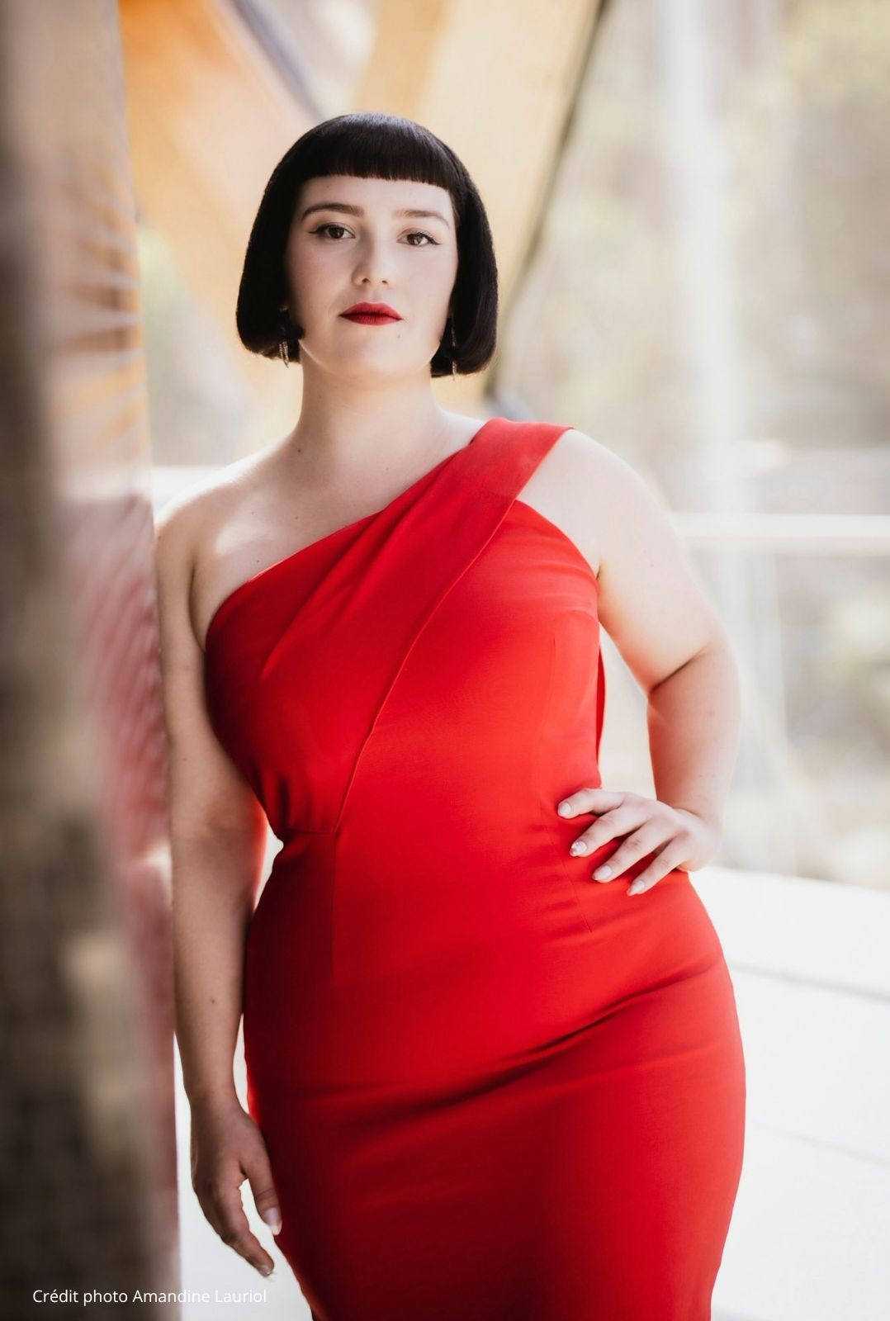

Lisa Chaïb-Auriol – Crédit photo Amandine Lauriol

Nos partenaires artistiques :
Ensemble Musical Toulouse Pink Octopus : 47 mots
Créé en 2022, l’Orchestre Toulouse Pink Octopus rassemble des musiciens aux horizons multiples, mêlant amateurs confirmés et professionnels issus de grandes formations et de l’enseignement musical. Issu de l’univers de l’octuor à cordes, l’ensemble aime étendre ses tentacules et se déployer ce soir dans une version symphonique.

Jean-Guy OLIVE : 39 mots
Chef d’orchestre toulousain, Jean-Guy OLIVE allie exigence musicale et sens de la transmission. Professeur au Conservatoire de Toulouse, il dirige avec énergie et engagement des orchestres symphoniques ainsi que des ensembles à vent, comme le célèbre Brass-Band de Toulouse.


Les Conférences Vocales : 74 mots
Sous la direction de Laetitia Toulouse, l'ensemble réunit depuis 2007 une trentaine de chanteur·ses confirmé·es autour d’un répertoire a cappella dédié à la création contemporaine.
Le chœur développe une forte dimension scénique, mêlant chorégraphie, gestes, regards et circulation dans l’espace.
Chaque programme est conçu comme une œuvre sonore et visuelle originale, invitant le public à une expérience artistique immersive.
Entre ses créations, l’ensemble collabore avec d’autres chœurs sur des projets collectifs de grande envergure.

Laetitia TOULOUSE: 81 mots
Cheffe de chœur, chanteuse et pédagogue, Laetitia TOULOUSE place l’énergie créatrice et le partage humain au cœur de son travail musical.
Diplômée d’un Master de Direction de Chœurs du CNSMD de Lyon, elle développe une activité de direction et d’enseignement aux esthétiques variées, centrée sur la recherche d’un chant choral en mouvement.
Sa démarche artistique s’appuie sur une collaboration régulière avec des chorégraphes. Elle enseigne au CRR du Grand Avignon et codirige La Cigale de Lyon, chœur d’enfants et de jeunes.

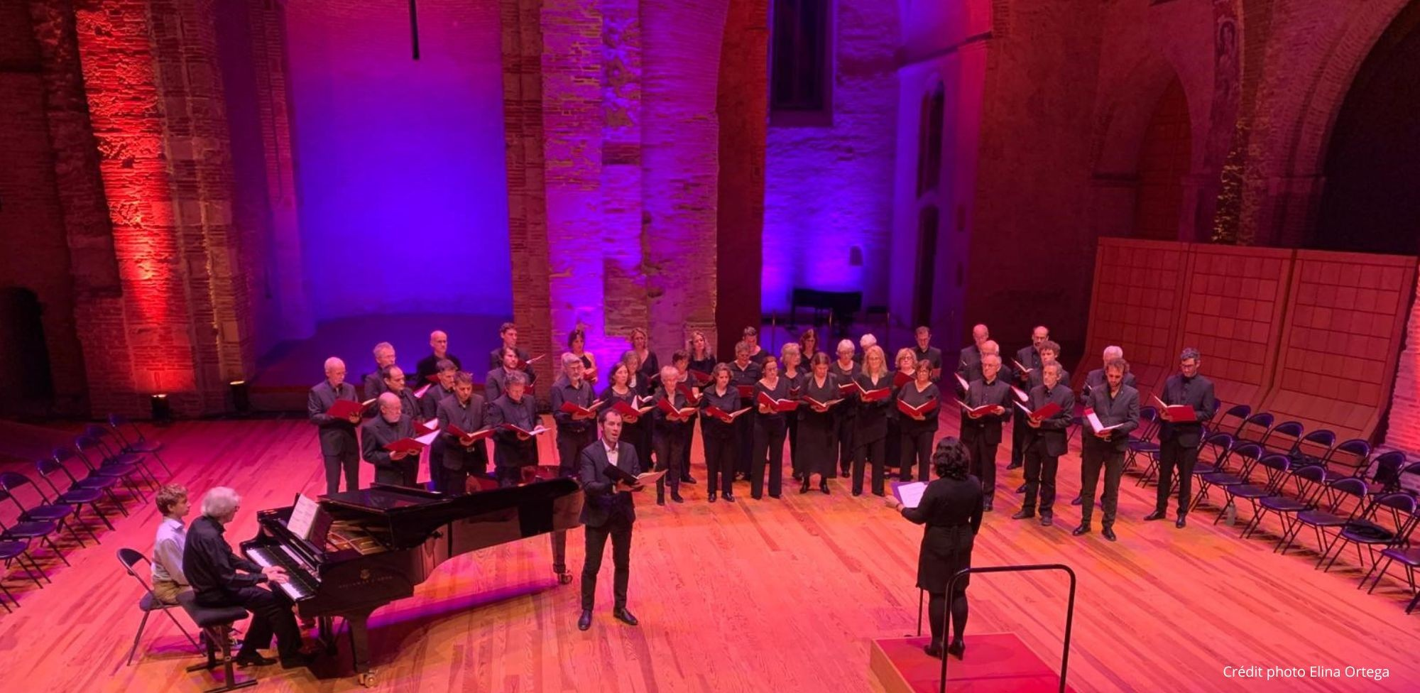
Saison 2024/2025 - Gabriel Rixte - Crédit photo : Elina Ortega.

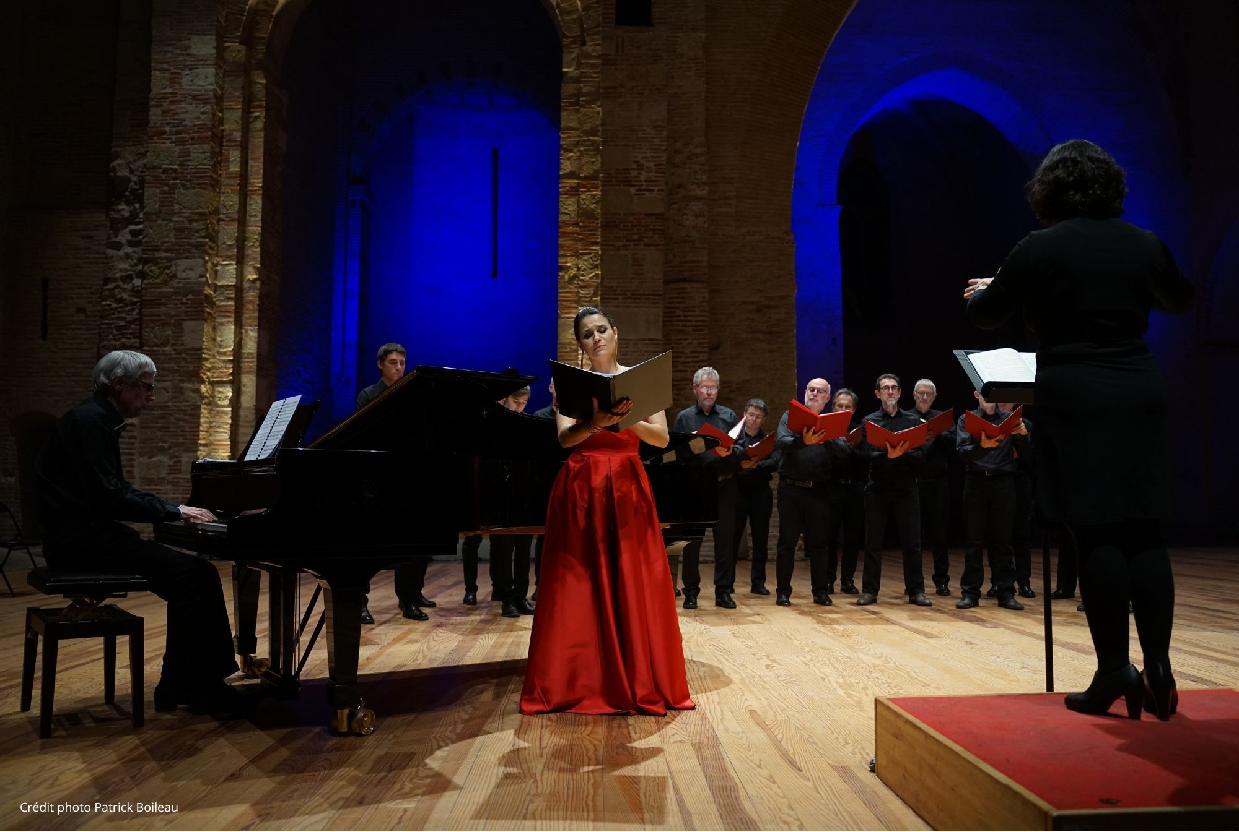
Saison 2023/2024 - Juliette Mey - Crédit photo : Patrick Boileau.
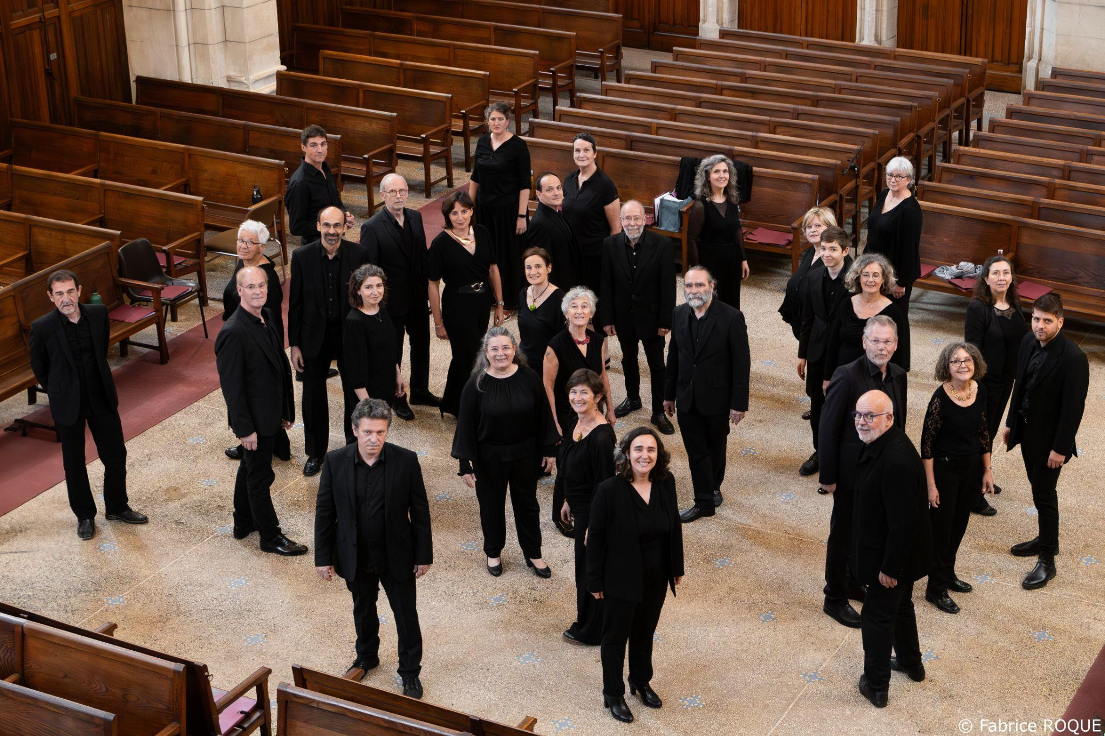

Ensemble vocal Nota Bene - Crédit photo Fabrice Roque

LIENS/ADRESSES :
Linktree

🌐 www.EnsemblevocalNotaBene.fr
Facebook.com/EnsemblevocalNotaBene

Instagram.com/ensemblevocalnotabene
Contact : @ Conctact@EnsembleNotaBene.fr
Président : Benjamin Massart ✆ 06 84 50 48 33

BILLETTERIE : https://www.helloasso.com/associations/nota-bene-toulouse/evenements/concert-lisa-chaib-auriol-ensemble-vocal-nota-bene-et-les-conferences-vocales

Lien vers le Dossier de Presse (Kit de communication) : Dossier de Presse

AFFICHE ET BANDEAUX À CHOISIR :
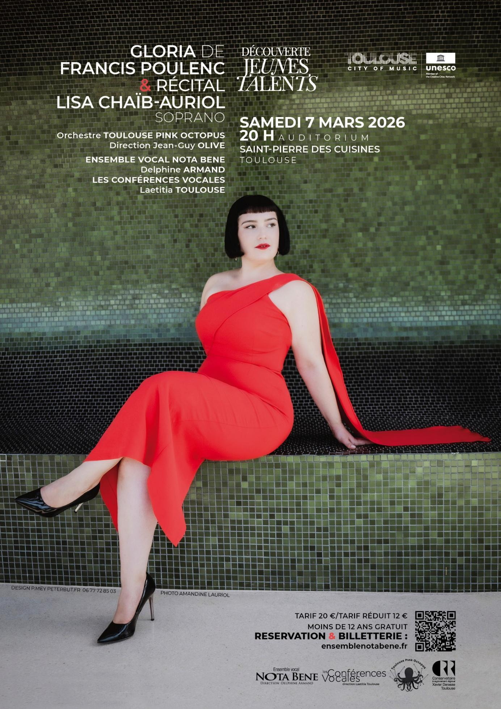

Saison 2025/2026 - Lisa Chaïb-Auriol – Design P. Mey PETERBUT, Crédit photo : Amandine Lauriol

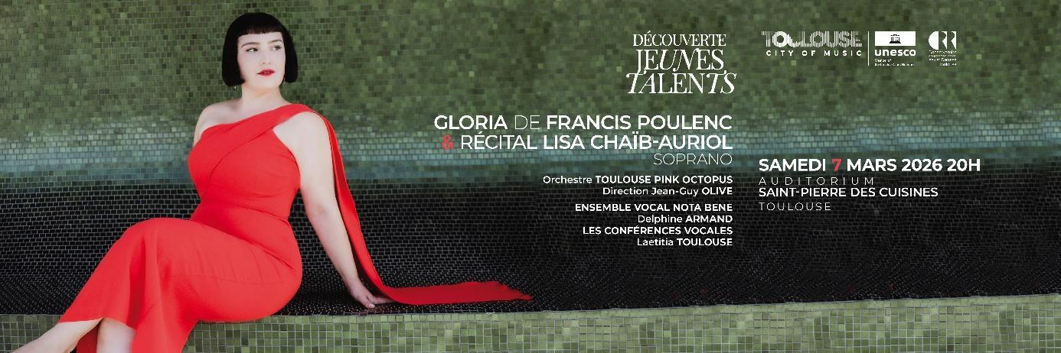
Saison 2025/2026 - Lisa Chaïb-Auriol – Design P. Mey PETERBUT, Crédit photo : Amandine Lauriol

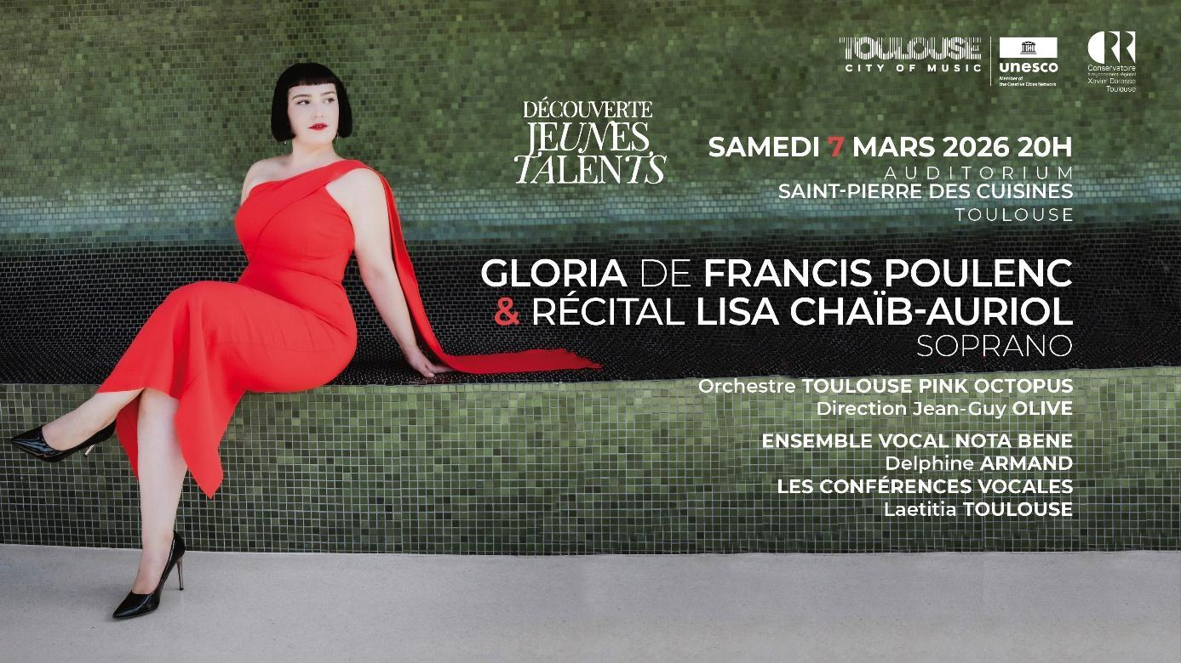
Saison 2025/2026 - Lisa Chaïb-Auriol – Design P. Mey PETERBUT, Crédit photo : Amandine Lauriol

